- Oración: ¿Qué le decimos a Dios después de escuchar y meditar su Palabra?

Hacer oraciones dirigidas directamente al Señor. Dirigirse al Padre, a Jesús o al Espíritu Santo. Pidamos al Señor aquello que creemos más necesario para que podamos llevar a cabo la misión que Jesús nos encomienda. Respondamos diciendo:

"Yo estoy con ustedes hasta el fin de los tiempos".

- Nos comprometemos con el Reino de Dios y su justicia para transformar la realidad.

Compromiso: ¿Qué gestos puedes hacer esta semana para anunciar a Jesús en los ambientes donde tu vives?

Llevamos una “palabra”. Puede ser un versículo o una frase del texto. Tratar de tenerla en cuenta y buscar un momento cada día para recordarla y tener un tiempo de oración donde volver a conversarla con el Señor.

- Oración final.

Señor, tú nos envías a continuar tu misión comunicando tu Evangelio a toda la humanidad. Confías en nosotros(as) para hacer de todos los pueblos discípulos(as) y seguidores de tus enseñanzas. Espíritu de Jesús, fecunda nuestra comunidad, para que sea misionera, testimonio vivo del Evangelio y artesana de tu Reino.

Padre Nuestro, que estás en el cielo… AMÉN.
FIESTA DE LA ASCENSIÓN -CICLO A-
Mateo 28, 16-20

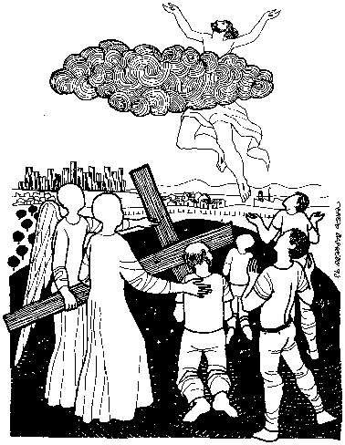

- Oración Inicial.

Señor Jesús, envía tu Espíritu Santo para que nos ayude a leer la Biblia como Tú la has explicado a los discípulos en el camino de Emaús. Que tu palabra nos oriente para que podamos experimentar la fuerza de tu resurrección y testimoniar que Tú estás vivo en medio de nuestra historia como fuente de fraternidad, de justicia y de paz. AMEN.

Cantar: "Espíritu Santo Ven”, nº 117 o “Ilumíname, Señor” nº 116.

- Lectura: ¿Qué dice el texto?

- Introducción: En el pasaje que meditamos hoy los discípulos se encuentran en Galilea con Jesús Resucitado. Él se les aparece y les encomienda una nueva misión: anunciar a todos los pueblos la Buena Noticia. Aunque esta nueva tarea les sobrepasa, Jesús espera que la experiencia vivida les sirva para no confiar en sus propias fuerzas, sino en él, que les acompañará en todo momento. Abramos nuestros corazones a la Palabra.

- Leer el texto: Mateo 28, 16-20. Leemos este pasaje de Mateo con mucha atención, tratando de descubrir el mensaje de fe que el evangelista quiso trasmitir a su comunidad.

- Un momento de silencio orante: Hacemos un tiempo de silencio, para dejar que la Palabra de Dios entre en el corazón y la mente. Luego cantamos: “Id por el mundo”, nº 72. Leemos otra vez el texto bíblico.

- ¿Qué dice el texto?

- ¿Qué versículo o parte del texto te llegó más.
- ¿Cómo reaccionaron los discípulos con la aparición de Jesús?
- ¿Qué les dice Jesús acerca de si mismo?
- ¿Cuál es la misión que Jesús confía a los discípulos?
- ¿Cuál es la gran promesa de Jesús?
- Leemos la hoja “Para profundizar más”.

- Meditación: ¿Qué nos dice el texto hoy a nuestra vida?

(No es necesario responder a cada pregunta. Seleccionar las más significativas para el grupo. Lo importante es conocer y profundizar el texto, reflexionarlo y descubrir su sentido para nuestra vida.)

- Los discípulos y discípulas debemos comunicar la Buena Noticia del evangelio a todas las personas para que sean discípulos(as) de Jesús. ¿Cómo hemos respondido a esta misión que el Señor nos ha encomendado?
- ¿Nuestra comunidad es misionera o tiende a cerrarse en sí misma? ¿Podemos llamarnos discípulos(as) de Jesús sin ser misioneros(as)? ¿Qué nos falta para ser misionera?
- ¿De qué manera la gran promesa de Jesús es una fuente de esperanza, fuerza y coraje para cumplir nuestra misión?
- ¿Sentimos a veces que la misión que Jesús nos entrega supera nuestras fuerzas? ¿De qué manera el texto de hoy nos da ánimo?
- ¿Cuál es el mensaje del texto para nuestra vida hoy y qué podemos hacer para que se haga realidad?

